Calculadora Tabla De Verdades

(Marzo del 2025)

Juan Camilo Martínez. Kevin adrián Candela. Cristian Ferney Buitrago.

Resumen – Este proyecto propone desarrollar una calculadora en Python que permita realizar operaciones lógicas en una tabla de verdades. El objetivo principal es permitir al usuario poder realizar operaciones de una forma coherente y efectiva.

**Desarrollar, Calculadora, Operaciones, Coherencia**

# introducción

El proyecto propuesto se centra en el procesamiento de grandes cantidades de datos en un escenario común en la ingeniería de sistemas. En particular, se enfocará en el procesamiento de ejercicios de verdad, donde cada calculo contiene información sobre el ejercicio digitado.

# Análisis

## Análisis generales

## 

Desarrollo de una calculadora en Python que permita procesar y ejecutar ejercicios. Utilizando una estructura adecuada para ejecutar el ejercicio requerido.

## Limitaciones y alcances

* Limitaciones

Se enfoca en datos estructurados en archivos de texto con un formato específico. Se limita a resolver los ejercicios que contengan solamente conjunciones, condicionales, bicondicionales y negación limitándose solo a ellos.

* Alcances

Puede realizar ejercicios muy extensos sin complicación alguna. Dejando así al usuario un resultado con el procedimiento ya finalizado y entendible a primera vista

# OBJETIVOS

1. Objetivos generales

Desarrollar una calculadora en Python que permita solucionar ejercicios complejos tan solo digitando el ejercicio.

1. Objetivos específicos:

Realizar operaciones que contengan conjunciones, condicionales, bicondicionales y negación.

Poder ejecutar dichos ejercicios de una forma que no conlleve complejidad ni un gran esfuerzo al usuario.

Mostrar un resultado que no sea corto sin necesidad de mostrar datos innecesarios el proceso.

# diseño del codigo

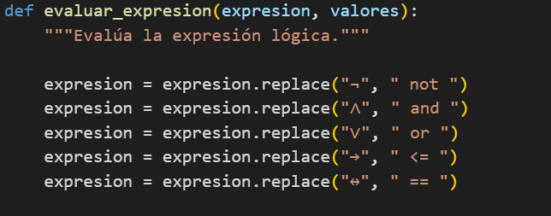

Define una función llamada evaluar_expresion dentro de una clase, esta función lo que quiere lograr es mostrar la forma en que se expresan los conjuntos, intersecciones, subconjuntos y diferencias.

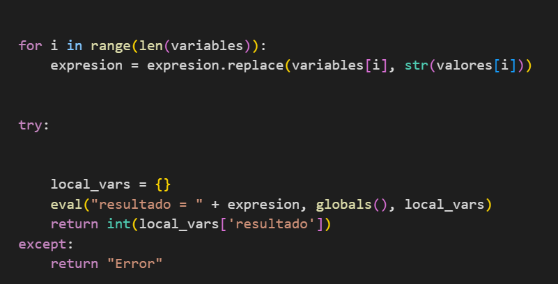

Se implementa un rango el cual no tiene limite en variables ni en valores y mas abajo podemos apreciar el proceso para que nos muestre el resultado y llegado caso algo salió mas en el proceso se le mostrara un mensaje que le dirá “Error”.

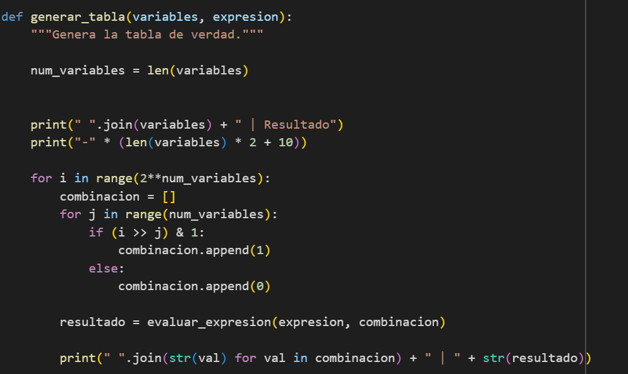

Define una función que se llama generar_tabla dentro de una clase en la cual se le ingresan las variables y expresión. Luego se imprime un mensaje donde se requiere digitar una variable mas el resultado. Finalmente se implementa un rango donde se implementa todo el complemento par que pueda correr el Código

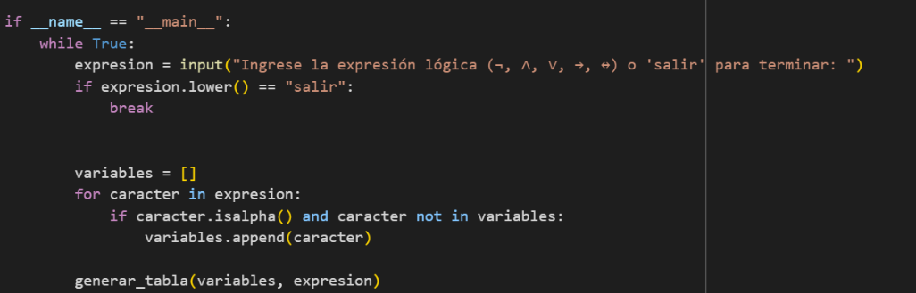

Finalmente se piden las expresiones lógicas para poder resolver el ejercicio sino se le muestra la segunda opción que es salir.

# Conclusión

Este proyecto ha demostrado la viabilidad de desarrollar una calculadora sencilla en Python para generar una tabla de variables. A través de la implementación de un código básico.